Jl.SwasembadaTimur XIX RT/08 RW/06 NO.6B,Kb.Bawang Tj.Priok,

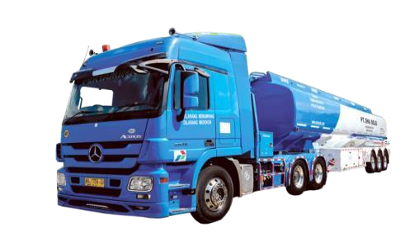

Kota JakartaUtara,Daerah Khusus Ibukota Jakarta 14320 Jl. Yosodipuro No. 21 Surakarta 57131

0271 - 644987 (Hunting)

021 – 24624999 (Jakarta)

081-325-999-999

[ptsha.jkt@gmail.com](mailto:ptsha.jkt@gmail.com) [www.shasolo.com](http://www.shasolo.com/)

Nomor : 0015/SPA-SHA/IV/2023 Jakarta, 10 April 2023 Perihal : **Surat Permohonan Anggaran**

Kepada Yth,

# PT. SHA SOLO

Jl. Yosodipuro No.21 Surakarta.

Dengan hormat,

Bersama dengan ini kami mengajukan permohonan untuk **Tunjangan Hari Raya (THR)** dengan rincian sebagai berikut **:**

* Polairud Mabes Polri Rp116.000.000,-
* Angkatan Laut Rp 9.000.000,-
* KSOP Marunda Rp 1.000.000,-
* KPLP Tanjung Priok Rp 3.500.000,-

**Total Rp129.500.000,-**

*Note : rincian terlampir*

Mohon ijin anggaran tersebut menggunakan Dana PCP TP**.**

Demikian surat permohonan ini kami buat, atas perhatiannya kami ucapkan terima kasih.

Hormat Kami,

# PT. SHA SOLO

**Zulfikar Hanafi Kepala Cabang**